В Новой Москве продолжится развитие инженерной инфраструктуры
29.01.2016
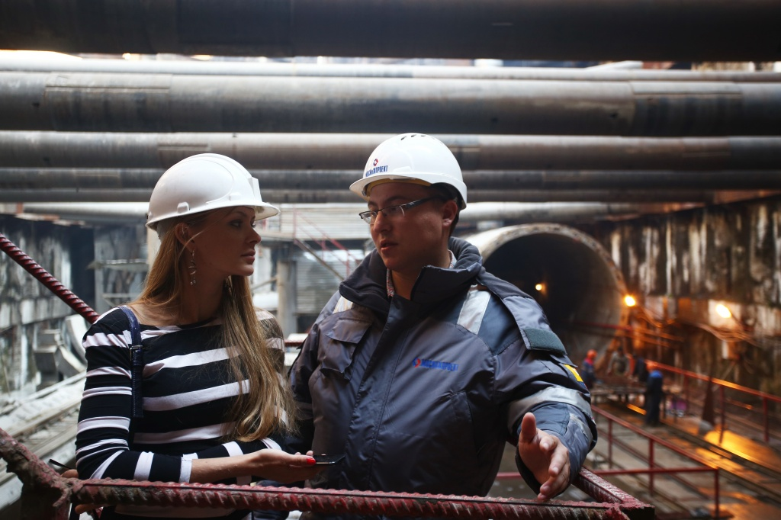
Для проведения инженерных коммуникаций на территориях поселений будет выделено более шести миллиардов рублей на следующие два года. Об этом сообщили в пресс-службе Департамента развития новых территорий.
Власти Москвы отмечают, что развитие коммунально-инженерной инфраструктуры не менее важно, чем строительство новых дорог и станций метрополитена. Основное внимание будет направлено на обеспечение инженерных коммуникаций делового центра в поселке Коммунарка поселения Сосенское. В данный момент ведется обсуждение проектов и заключаются договоры, также обговариваются сроки проведения работ. Кроме того, на данном участке ведутся строительные работы магистрального водопровода.
Выделенные средства будут направлены на строительство объектов водоснабжения и водоотведения, а также проведение электрических сетей.

Адрес страницы: http://tinao.mos.ru/presscenter/news/detail/2478593.html
Префектура Троицкого и Новомосковского административных округов города Москвы

